我国国家质量基础设施发展水平测度及空间格局研究
孙莹 郑素丽
（中国计量大学经济与管理学院，浙江杭州 310018）

摘要：国家质量基础设施建设是发展质量强国的基础，也是“新基建”建设的重要支撑。在以计量、标准、检验检测、认证认可要素构成体系的基础上，采用熵值TOPSIS法对我国31个省份的国家质量基础设施发展水平进行综合评价。结果显示，我国国家质量基础设施发展水平存在显著的省际差异，东部地区相对领先于中部和西部地区，其中北京发展水平最高，广州次之，西藏居末位。运用空间统计工具对国家质量基础设施发展的系统耦合协调度进行空间格局分析后发现，空间相关性明显，并呈现出以“低-低”集聚为主、沿海向内陆递减的梯度变化趋势的空间特征。
关键词：国家质量基础设施；NQI；熵值TOPSIS法；系统耦合；空间集聚
中图分类号：F204 文献标识码：A 文章编号：

Research on the Measurement and Spatial Pattern of National Quality Infrastructure Development in China

SUN Ying, ZHENG Su-li
(College of Economics &Management, China Jiliang University, Hangzhou 310018, China)
Abstract: The construction of national quality infrastructure is the foundation for quality-strengthening country strategy and an important support for the construction of "new infrastructure". Based on the system of metrolog, standard, testing , certification and accreditation elements, this paper uses the entropy-weighted-TOPSIS method to evaluate the development level of national quality infrastructure in 31 provincial-level regions in China. It reveals that there are significant inter-provincial differences in the level of national quality infrastructure, and the development level of national quality infrastructure in the eastern region is relatively ahead of the central and western regions. Beijing has the highest level of development, followed by Guangzhou, and Tibet is the last. We further uses spatial statistical tools to analyze the spatial pattern of system coupling coordination. The results show the spatial correlation of coupling coordination degree is significant; the main spatiotemporal evolution feature is the low-low level agglomeration, and the local spatial structure is lower in inland and area,higher in eastern coastal area.
Key words: national quality infrastructure; NQI; entropy-weighted-TOPSIS method; system coupling; spatial agglomeration

收稿日期： 修回日期：
基金项目：浙江省科技计划项目“创新型省份建设视角下的浙江省知识产权布局质量评价与对策研究”（2019C35035）；国家社科基金重大项目“标准推动一带一路沿线国家互联互通的战略与实施路径研究”（18BJL102)

1 引言
当前，我国已步入经济高质量发展阶段，国家质量基础设施（National Quality Infrastructure, NQI）为国家质量提升提供了新思路。NQI被认为是解决全球质量问题的终极答案（PTB,2014）[]，其先进之处在于首次将标准、计量、合格评定视为一个整体，作为支撑一国质量发展的基础。2002年起，世界贸易组织、联合国工业发展组织和国际标准化组织等权威机构逐渐承认并使用NQI概念，国际计量局、世界银行、德国联邦物理技术研究院、英国国家质量基础组织等纷纷对NQI进行了探索实践。2016年，我国NQI建设被纳入《国家科技创新“十三五”规划》。2020年3月，中共中央提出加快以5G、人工智能、工业互联网、物联网为代表的新型基础设施建设，而NQI所涉及的标准的规范性、计量的基准性、认证认可的公允性、检验检测的符合性等功能，将对新基建形成有力支撑。可以说，NQI是新基建之基础。随着我国NQI实践的深入，需要制定科学的评价指标体系，以便客观地把握区域NQI发展水平并形成合理决策。
目前，国家质量基础设施有关的开创性和代表性文献主要来自国外官方组织如世界银行、PTB等。国内研究的兴起始于2017年，中共中央、国务院首次发文将“国家质量基础设施（NQI)”效能充分释放列为质量提升的主要目标之一，NQI开始纳入我国质量相关研究领域。国内外现有研究成果主要集中在三个方面：一是NQI内涵的界定，NQI本质上属于标准化的制度框架，是一整套用以保障产品和流程满足预定规范的体系（UNIDO,2006[]；Goncalves，2012[]；蒋家东和张豪，2019[])。二是NQI理论模型的研究，世界银行[]最早提出了NQI要素模型；UNIDO（2015）[]基于公共属性的不同认识，对世行模型进行了改进；PTB（2014）[1]和BIPM(2016)[]分别提出了NQI支撑产业发展模型和NQI作用模型。胡杨等（2018）[]重构了NQI内部要素耦合模型和连接消费者与产业需求的价值模型。三是NQI发展现状及对策，美国、德国等发达国家和印度尼西亚等发展中国家都在推动NQI发生重大变革（Bakhtiar，2014[]；王颖婕、路正南，2018[]）。我国迫切需要从战略上高度重视NQI建设，从法律、机构、队伍和经费等方面推进NQI建设（支树平，2016[]；陈钢，2016[]；蒋家栋等（2019）[]）。
目前，对于NQI的基本概念、构成要素、运行机理、实施框架等理论问题的研究已初步成型，但研究积累仍然有限，鲜有NQI相关的实证研究。我国NQI发展水平应如何科学评价？NQI建设具有怎样的空间分布特征？这些问题在现有研究中尚未得到重视和解决。针对NQI发展的综合评价制约着对于NQI发展的客观认知，也制约着NQI发展效应等相关实证研究。基于此，本研究以新常态下国家质量提升理念和要求为前提，从NQI基本构成要素出发构建NQI综合评价体系，利用2017年相关统计数据结合熵值TOPSIS法对我国大陆地区31 个省份的国家质量基础设施水平进行量化评价，分析其耦合协调程度以及空间分布特征，旨在为新常态下我国实现高质量发展提供科学依据。

2 新常态下我国国家质量基础设施评价体系构建
在经济新常态下，高质量发展从实践层面考虑，不仅重视质量发展的结果，更重视质量发展的过程；不仅要考虑当前质量发展的动力，也需要兼顾未来质量发展的潜力和方向。本文从NQI对质量提升的本质作用出发形成NQI综合评价体系构建的逻辑主线，构建NQI内部要素耦合作用模型。
根据我国质检总局所提出的对我国国家质量基础设施的界定，即NQI是以质量提升为目标的技术支撑体系，主要包括标准、计量和合格评定（认证认可和检验检测），本文认为在整个NQI 要素构成的体系中：第一，标准体现了产品质量的技术性要求，先进的标准引领未来质量发展的方向，标准既是合格评定的依据，也是计量的重要价值体现。第二，计量是合格评定和标准的基准，即通过建立计量基准和计量标准，组织量值传递和量值溯源，监督管理计量器具，通过计量理论研究提升测试手段和测量方法，为标准和合格评定实施的可靠性和先进性提供支撑，科学计量方法和计量数据形成质量保障的重要基础。第三，合格评定是推动计量溯源水平提升和标准实施的重要手段，高水平的检验检测方式、公正高效的认可机构以及具有权威的认证机构将为产业和公众提供可靠质量信息，对质量提升产生直接的促进作用。在NQI内部要素耦合作用模型中，计量、标准化、合格评定三者形成完整的技术链条，构成质量保障制度（见图1）。简单地说，计量解决准确测量的问题，质量中的量值要求由标准统一规范，标准执行得如何就需要通过检验检测和认证认可来判定。高水平的NQI保障了质量生产的最佳秩序、推动质量信息透明，进而对一国质量提升产生促进作用，一国质量的发展根本上取决于计量、标准、检验检测和认证认可四大要素的发展和协同。
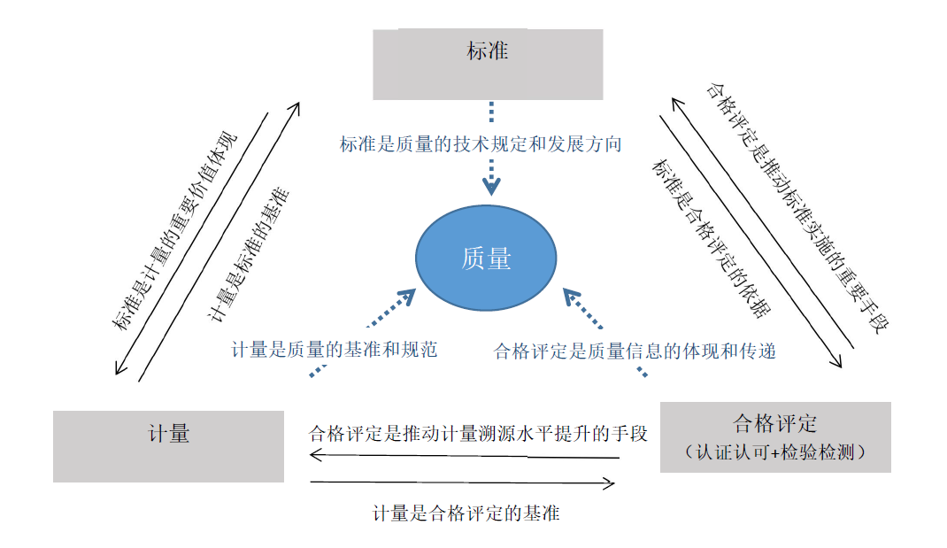
图1 国家质量基础设施内部要素耦合作用模型
基于上述NQI内部要素耦合作用模型的逻辑主线，并考虑到数据可获取性和评价体系层次性，构建包含计量、标准、检验检测和认证认可4个子系统和23个具体评价指标在内的国家质量基础设施发展水平评价体系（见表1）。（1）在计量方面，分别从法制计量、科学计量、工业产业计量三个方面进行测度，选取了依法设置的计量检定技术机构数、法制性的计量器具计量监督检查总数、计量标准累积数、CNAS认可的检测校准实验室总数、国家级产业计量测试中心总数、国家计量站总数反映区域计量发展水平。（2）在标准方面，侧重标准研发参与度与标准主导能力的评价，从构成我国标准体系的国家标准、产业标准、团体标准三类标准入手，利用国家标准研制贡献指数、主导国家标准数量、行业标准研制贡献指数、主导行业标准数量、主导团体标准数量刻画区域标准发展水平。（3）在检验检测方面，利用出入境货物检验检疫批次、省级监督抽查批次反映强制性检验检测力度，以CNAS认可的检验机构总数反映区域检验检测机构的高水平程度，采用检验检测机构总数和检验检测机构营业收入规模对区域检验检测能力进行表征。（4）在认证认可方面，以CNAS认可的认证机构数量反映区域规范性认证机构的认证能力，利用QMS认证总数、EMS认证总数、OHSMS认证总数、强制产品认证、服务认证总数、能源认证刻画认证认可的普及程度。基于该评价指标体系所用数据主要来源于《中国质量监督检验检疫年鉴》、《中国统计年鉴》以及官方公布的《CNAS认证机构、实验室、检验机构认可通报》、《全国检验检测服务业统计简报》、《认证机构认可年报》等。
表1 国家质量基础设施发展水平评价体系
目标层 | 准则层 | 指标层 | 单位 | 指标方向 | 数据来源
国家质量基础设施发展水平 | 计量 | 依法设置的计量检定技术机构数量 | 个 | + | （1）
国家质量基础设施发展水平 | 计量 | 法制性的计量器具计量监督检查总数 | 次 | + | （1）
国家质量基础设施发展水平 | 计量 | 计量标准累积数 | 个 | + | （1）
国家质量基础设施发展水平 | 计量 | CNAS认可的检测校准实验室总数 | 个 | + | （2）
国家质量基础设施发展水平 | 计量 | 国家级产业计量测试中心总数 | 个 | + | （3）
国家质量基础设施发展水平 | 计量 | 国家计量站总数 | 个 | + | （3）
国家质量基础设施发展水平 | 标准 | 国家标准研制贡献指数 | 系数 | + | （4）
国家质量基础设施发展水平 | 标准 | 行业标准研制贡献指数 | 系数 | + | （4）
国家质量基础设施发展水平 | 标准 | 主导国家标准数量 | 个 | + | （4）
国家质量基础设施发展水平 | 标准 | 主导行业标准数量 | 个 | + | （4）
国家质量基础设施发展水平 | 标准 | 主导团体标准数量 | 个 | + | （5）
国家质量基础设施发展水平 | 检验检测 | 出入境货物检验检疫批次 | 次 | + | （6）
国家质量基础设施发展水平 | 检验检测 | 省级监督抽查批次 | 次 | + | （6）
国家质量基础设施发展水平 | 检验检测 | CNAS认可的检验机构总数 | 个 | + | （2）
国家质量基础设施发展水平 | 检验检测 | 检验检测机构总数 | 个 | + | （7）
国家质量基础设施发展水平 | 检验检测 | 检验检测机构营业收入规模 | 亿元 | + | （7）
国家质量基础设施发展水平 | 认证认可 | CNAS认可的认证机构数量 | 个 | + | （2）
国家质量基础设施发展水平 | 认证认可 | QMS认证总数 | 个 | + | （8）
国家质量基础设施发展水平 | 认证认可 | EMS认证总数 | 个 | + | （8）
国家质量基础设施发展水平 | 认证认可 | OHSMS认证总数 | 个 | + | （8）
国家质量基础设施发展水平 | 认证认可 | 强制产品认证总数 | 个 | + | （8）
国家质量基础设施发展水平 | 认证认可 | 服务认证总数 | 个 | + | （8）
国家质量基础设施发展水平 | 认证认可 | 能源认证总数 | 个 | + | （8）
数据来源：(1)《中国质量监督检验检疫年鉴》；(2)中国合格评定国家认可委员会公布的《CNAS认证机构、实验室、检验机构认可通报》；(3)国家市场监督管理总局计量司http://www.jls.aqsiq.gov.cn公布相关信息整理收集；(4)国家标准馆标准大数据平台；(5)全国团体标准查询网站http://www.ttbz.org.cn整理收集；(6)《中国统计年鉴》；(7)国家市场监督管理总局公布的《全国检验检测服务业统计简报》；(8)中国合格评定国家认可委员会公布的《认证机构认可年报》

3 我国国家质量基础设施水平的实证测度
3.1 测度方法
为减少评价主观性，运用熵值TOPSIS分析法确定国家质量基础设施评价体系中各评价指标的权重，计算得到NQI综合评价指数，以此表征NQI发展水平。熵权法是一种运用比较广泛的客观赋权法[][]，TOPSIS方法是一种多目标决策方法，方法的核心是基于归一化后的原始数据矩阵，定义决策问题的最优方案和最劣方案，然后根据实际可行解与正理想解和负理想解的相对贴近程度，得出方案优劣排序。熵权TOPSIS分析法的使用可以实现测度的有效性，具体操作步骤如下 ：
假设存在个被评价省份（）与个评价指标(),则省份在指标下取值为，则构成决策矩阵,
（1）对原始数据矩阵进行规范化处理，得到规范化矩阵:
(1)
（2）计算信息熵并确定熵权。一般来说，综合评价中某指标变异程度越大，信息熵越小，则该指标提供的信息量也越大，相应的该指标的权重也越大。利用（2）式计算出熵值：
其中，， (2)
再利用（3）式转化为熵权： (3)
（3）构造加权规范矩阵
(4)
（4）确定正理想解和负理想解，即从矩阵中选出各项指标的参数值的最大值和最小值，分别组成最优解集和最劣解集。
(5)
(6)
其中 (7)
- 分别计算各评价对象到正理想解和负理想解的距离，本文采用欧式距离计算公式：

(8)
(9)
- 计算各评价对象的综合得分，即各个评价对象与理想解之间的相对接近度为：
(10)
其中值越大则代表该对象与正理想解相对越接近，综合评价越好。
3.2 测度结果
本文通过熵权TOPSIS分析法评价2017年我国31个省份的国家质量基础设施发展水平。如表2所示测算得到各项指标的熵值、权重、正、负理想解,结果显示计量、标准、检验检测、认证认可对NQI发展水平的重要性而言，认证认可相对比较重要，权重为0.319 6；检验检测影响则较小，权重为0.178 7，因此，对于NQI发展而言，包含认证认可和检验检测的合格评定的影响比重占了近50%，而计量和标准对NQI的影响比重各自约占25%。该研究结论与胡杨等（2018）[9]提出的“合格评定是NQI作用价值的核心”的理论观点是一致的。
表2 国家质量基础设施发展水平评价指标的权重及理想解
目标层 | 准则层 | 指标层 | 熵值 | 权重 | 正理想值 | 负理想值
国家质量基础设施发展水平 | 计量  (0.236 7) | 依法设置的计量检定技术机构数量 | 0.089 5 | 0.019 6 | 0.010 9 | 0.000 2
国家质量基础设施发展水平 | 计量  (0.236 7) | 法制性的计量器具计量监督检查总数 | 0.129 4 | 0.028 3 | 0.019 3 | 0.000 1
国家质量基础设施发展水平 | 计量  (0.236 7) | 计量标准累积数 | 0.074 2 | 0.016 2 | 0.006 1 | 0.000 0
国家质量基础设施发展水平 | 计量  (0.236 7) | CNAS认可的检测校准实验室总数 | 0.144 5 | 0.031 7 | 0.018 2 | 0.000 1
国家质量基础设施发展水平 | 计量  (0.236 7) | 国家级产业计量测试中心总数 | 0.392 7 | 0.086 0 | 0.065 5 | 0.000 0
国家质量基础设施发展水平 | 计量  (0.236 7) | 国家计量站总数 | 0.250 4 | 0.054 8 | 0.038 5 | 0.000 0
国家质量基础设施发展水平 | 标准  (0.265 0) | 国家标准研制贡献指数 | 0.219 7 | 0.048 1 | 0.039 2 | 0.000 0
国家质量基础设施发展水平 | 标准  (0.265 0) | 行业标准研制贡献指数 | 0.213 3 | 0.046 7 | 0.037 7 | 0.000 0
国家质量基础设施发展水平 | 标准  (0.265 0) | 主导国家标准数量 | 0.248 9 | 0.054 5 | 0.048 0 | 0.000 0
国家质量基础设施发展水平 | 标准  (0.265 0) | 主导行业标准数量 | 0.231 0 | 0.050 6 | 0.043 2 | 0.000 0
国家质量基础设施发展水平 | 标准  (0.265 0) | 主导团体标准数量 | 0.296 8 | 0.065 0 | 0.058 3 | 0.000 1
国家质量基础设施发展水平 | 检验检测(0.178 7) | 出入境货物检验检疫批次 | 0.263 7 | 0.057 8 | 0.044 2 | 0.000 0
国家质量基础设施发展水平 | 检验检测(0.178 7) | 省级监督抽查批次 | 0.165 7 | 0.036 3 | 0.021 3 | 0.000 0
国家质量基础设施发展水平 | 检验检测(0.178 7) | CNAS认可的检验机构总数 | 0.217 0 | 0.047 5 | 0.028 6 | 0.000 0
国家质量基础设施发展水平 | 检验检测(0.178 7) | 检验检测机构总数 | 0.058 6 | 0.012 8 | 0.004 5 | 0.000 1
国家质量基础设施发展水平 | 检验检测(0.178 7) | 检验检测机构营业收入规模 | 0.110 8 | 0.024 3 | 0.014 1 | 0.000 1
国家质量基础设施发展水平 | 认证认可(0.319 6) | CNAS认可的认证机构数量 | 0.538 7 | 0.118 0 | 0.115 0 | 0.000 0
国家质量基础设施发展水平 | 认证认可(0.319 6) | QMS认证总数 | 0.119 2 | 0.026 1 | 0.012 7 | 0.000 1
国家质量基础设施发展水平 | 认证认可(0.319 6) | EMS认证总数 | 0.111 2 | 0.024 4 | 0.011 6 | 0.000 1
国家质量基础设施发展水平 | 认证认可(0.319 6) | OHSMS认证总数 | 0.098 2 | 0.021 5 | 0.009 0 | 0.000 1
国家质量基础设施发展水平 | 认证认可(0.319 6) | 强制产品认证总数 | 0.267 9 | 0.058 7 | 0.041 3 | 0.000 0
国家质量基础设施发展水平 | 认证认可(0.319 6) | 服务认证总数 | 0.177 1 | 0.038 8 | 0.025 8 | 0.000 1
国家质量基础设施发展水平 | 认证认可(0.319 6) | 能源认证总数 | 0.147 1 | 0.032 2 | 0.016 9 | 0.000 2
2017年我国31个省份国家质量基础设施发展水平评价值见表3。其中，我国NQI水平最高的省份为北京，其NQI发展综合指数高达0.776 0; 其次为广东、浙江、上海和江苏，NQI发展综合指数分别为0.730 1、0.723 0、0.721 8和0.721 5。这五个省份可视为我国NQI发展的第一梯队，在国家质量基础设施水平提升过程中发挥着较强的引领作用。纵观NQI指数排名前10位的省份，除了四川和安徽，皆位于我国东部地区；在排名最后的10个省份中，仅海南位于东部地区，山西和江西2个省份位于中部地区，广西、内蒙古、贵州、甘肃、青海、宁夏和西藏7个省份位于西部地区。说明东部地区多数省份凭借其优越的地理位置、资源条件、技术水平等在NQI发展上处于领先地位。研究结果显示我国不同省份NQI发展差异程度较大，尤其是第一梯队和其他省份之间不均衡程度明显。因此，各级政府应高度重视NQI水平的省际差异，以北京、广东、浙江等为引领，全面带动落后省份NQI发展水平不断提升，减少省际NQI发展差异程度，促进国家质量基础设施协调、全面提升。
此外，从表3中各省NQI排名和GDP排名对比来看，即NQI发展水平相对经济规模水平而言，包括浙江、广东、海南、西藏等大部分省份属于NQI发展水平与经济规模水平相当的情况，可视为NQI发展平衡型。值得注意的是，北京、上海、辽宁、新疆这4个省份NQI发展水平远远领先于经济规模水平，属于NQI发展相对领先型，其发展经验可为其他省份提供借鉴参考。湖南、江西、河南、湖北、河北这5个省份NQI发展水平明显滞后于经济规模水平，属于NQI发展相对滞后型，划入亟待提升NQI发展水平的省份。
表3 国家质量基础设施发展水平评价指标的权重及评价结果
地区 | 正理想值距离 | 负理想值距离 | 评价指数 | NQI  排名 | GDP  排名 | 地区 | 正理想值距离 | 负理想值距离 | 评价指数 | NQI  排名 | GDP  排名
北京 | 0.083 3 | 0.288 6 | 0.776 0 | 1 | 12 | 黑龙江 | 0.183 5 | 0.428 4 | 0.700 1 | 17 | 22
广东 | 0.136 7 | 0.369 7 | 0.730 1 | 2 | 1 | 重庆 | 0.185 4 | 0.430 6 | 0.699 0 | 18 | 17
浙江 | 0.146 8 | 0.383 2 | 0.723 0 | 3 | 4 | 云南 | 0.185 6 | 0.430 8 | 0.698 9 | 19 | 20
上海 | 0.148 5 | 0.385 4 | 0.721 8 | 4 | 11 | 吉林 | 0.185 7 | 0.431 0 | 0.698 8 | 20 | 24
江苏 | 0.149 0 | 0.386 0 | 0.721 5 | 5 | 2 | 湖南 | 0.186 4 | 0.431 7 | 0.698 5 | 21 | 9
山东 | 0.162 7 | 0.403 4 | 0.712 6 | 6 | 3 | 广西 | 0.186 7 | 0.432 1 | 0.698 3 | 22 | 19
辽宁 | 0.173 2 | 0.416 1 | 0.706 2 | 7 | 14 | 内蒙古 | 0.186 7 | 0.432 1 | 0.698 3 | 23 | 21
福建 | 0.175 7 | 0.419 1 | 0.704 7 | 8 | 10 | 山西 | 0.187 6 | 0.433 1 | 0.697 8 | 24 | 23
四川 | 0.179 7 | 0.423 9 | 0.702 3 | 9 | 6 | 江西 | 0.187 6 | 0.433 2 | 0.697 7 | 25 | 16
安徽 | 0.181 2 | 0.425 7 | 0.701 4 | 10 | 13 | 贵州 | 0.187 9 | 0.433 5 | 0.697 6 | 26 | 25
河南 | 0.181 7 | 0.426 3 | 0.701 1 | 11 | 5 | 甘肃 | 0.188 4 | 0.434 0 | 0.697 3 | 27 | 27
天津 | 0.182 1 | 0.426 7 | 0.700 9 | 12 | 18 | 青海 | 0.190 0 | 0.435 9 | 0.696 4 | 28 | 30
湖北 | 0.182 7 | 0.427 4 | 0.700 6 | 13 | 7 | 宁夏 | 0.190 5 | 0.436 5 | 0.696 1 | 29 | 29
河北 | 0.182 9 | 0.427 6 | 0.700 5 | 14 | 8 | 海南 | 0.191 0 | 0.437 1 | 0.695 9 | 30 | 28
陕西 | 0.183 1 | 0.428 0 | 0.700 3 | 15 | 15 | 西藏 | 0.191 6 | 0.437 8 | 0.695 5 | 31 | 31
新疆 | 0.183 4 | 0.428 3 | 0.700 1 | 16 | 26 | - | - | - | - | -
对计量、标准、检验检测、认证认可四个分项的评价测度结果见图2-图5。第一，在计量发展水平方面，排名前三的分别是北京、江苏和上海。特别注意到，属于西部省份的新疆，其计量发展水平比较靠前，主要原因是新疆近年来计量特别是产业计量的发展布局有了战略性的提升，新疆现建有国家煤电产业计量测试中心1个；国家计量站2个，包括国家铁路罐车容积计量站和国家矿山安全计量站。第二，在标准发展水平方面，发展能力最强的前三位分别是北京、浙江和广东。其中，浙江省在“浙江制造”团体标准的建设方面成效显著，在国务院印发《深化标准化工作改革方案》明确提出“培育发展团体标准”的背景下，2017年，“浙江制造”团体标准发布标准数量达135项，一定程度上体现了标准化改革工作的成效。第三，在检验检测方面，广东、上海、江苏位列前三。其中，广东省在检验检测方面具有绝对的领先优势，这主要得益于广东省在检验检测市场化的进程，2017年广东省CNAS认可的检验机构74家，检验检测机构共计2610家，检验检测总收入345.78亿元，位居全国首位。第四，在认证认可方面，北京遥遥领先于其他省份，包括排名第二的广东和第三的浙江。2017年，北京拥有的经CNAS认可的认证机构达99家，是广东的14倍，与其地缘优势和技术优势有很大的关系；同时，我们也注意到北京在服务认证、能源认证分别为代表的新兴认证领域的认证数量是相对领先的，走在了全国前列。
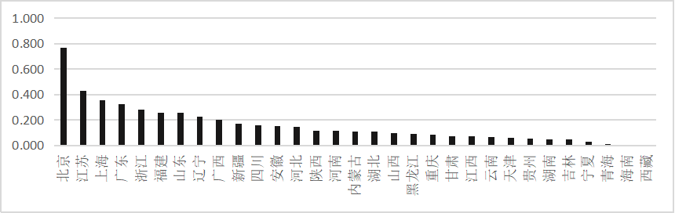
图2 2017年我国31个省份计量发展评价值
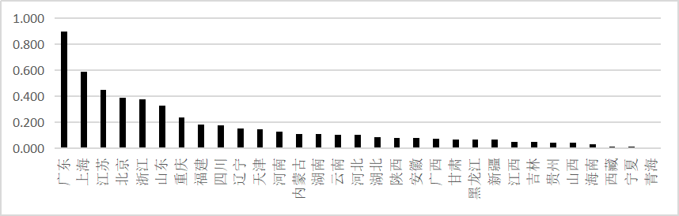
图3 2017年我国31个省份标准发展评价值
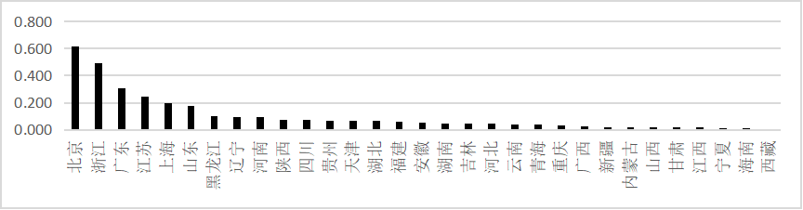
图4 2017年我国31个省份检验检测发展评价值
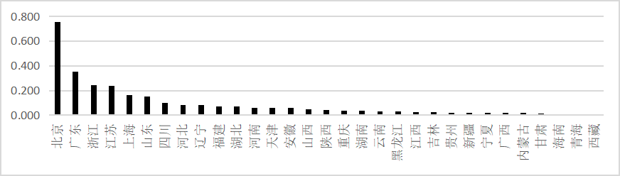
图5 2017年我国31个省份认证认可发展评价值

4 我国国家质量基础设施耦合协调的空间格局
4.1 系统耦合协调度评价
耦合是一个物理概念，用来表示两个或两个以上的系统存在紧密配合与相互影响的作用关系。为了客观地评价我国国家质量基础设施发展所包含的计量、标准、检验检测、认证认可的四大子系统交互耦合协调水平，在此引入耦合协调度模型，即：
$C=\frac{4×\sqrt[4]{U_{1}×U_{2}×U_{3}×U_{4}}}{U_{1}+U_{2}+U_{3}+U_{4}}$ (11) $T={\text{aU}}_{1}+{\text{bU}}_{2}+{\text{cU}}_{3}+{\text{dU}}_{4}$ (12) $D=\sqrt{C×T}$ (13)
上式中，C为耦合度，C∈[0,1]；U1、U2、U3、U4分别代表计量、标准、检验检测、认证认可四个子系统的综合评价指数；T为国家质量基础设施综合评价协调系数；a、b、c、d为四个子系统各自权重，由于本文四个系统具有同等重要性，因此均赋值为1/4 ；D为耦合协调度，D∈[0,1]，D越接近1，表明国家质量基础设施系统处于一个高度协调发展的状态。根据现有相关研究对耦合协调度可进行一个大致的划分，即低度耦合协调（０＜Ｄ≤0.3）、中度耦合协调（0.3＜Ｄ≤0.5）、高度耦合协调（0.5＜Ｄ≤0.8）和极度协调耦合（0.8＜Ｄ≤1）。
通过上述耦合协调度模型得到我国2017年31个省域国家质量基础设施发展系统耦合协调度的计算结果（见表4）。从省际层面来看，北京、广东、浙江、江苏、上海5个省域处于高度耦合协调阶段；辽宁、福建、山东、河南、四川5个省域处于中度耦合协调阶段；余下的天津、河北、山西等21个省域处于低度耦合协调阶段。总体上，我国国家质量基础设施建设仍处于起步阶段，低度协调等级的区域范围较为广泛。结合空间可视化处理后的基于分位数的31个省域耦合协调度的情况（图6）可以看出，空间格局差异明显，耦合协调度在空间上存在由沿海向内陆递减的梯度变化趋势。
表4 国家质量基础设施发展系统耦合协调评价结果
地区 | 耦合  协调度 | 等级 | 地区 | 耦合  协调度 | 等级 | 地区 | 耦合  协调度 | 等级
北京 | 0.782 1 | 高度耦合协调 | 安徽 | 0.280 0 | 低度耦合协调 | 四川 | 0.347 7 | 中度耦合协调
天津 | 0.277 3 | 低度耦合协调 | 福建 | 0.345 0 | 中度耦合协调 | 贵州 | 0.208 7 | 低度耦合协调
河北 | 0.297 4 | 低度耦合协调 | 江西 | 0.190 3 | 低度耦合协调 | 云南 | 0.238 3 | 低度耦合协调
山西 | 0.209 7 | 低度耦合协调 | 山东 | 0.467 1 | 中度耦合协调 | 西藏 | 0.039 2 | 低度耦合协调
内蒙古 | 0.213 0 | 低度耦合协调 | 河南 | 0.310 9 | 中度耦合协调 | 陕西 | 0.276 7 | 低度耦合协调
辽宁 | 0.359 0 | 中度耦合协调 | 湖北 | 0.286 0 | 低度耦合协调 | 甘肃 | 0.186 7 | 低度耦合协调
吉林 | 0.204 7 | 低度耦合协调 | 湖南 | 0.237 2 | 低度耦合协调 | 青海 | 0.112 6 | 低度耦合协调
黑龙江 | 0.255 3 | 低度耦合协调 | 广东 | 0.649 0 | 高度耦合协调 | 宁夏 | 0.133 6 | 低度耦合协调
上海 | 0.536 4 | 高度耦合协调 | 广西 | 0.230 1 | 低度耦合协调 | 新疆 | 0.218 0 | 低度耦合协调
江苏 | 0.570 2 | 高度耦合协调 | 海南 | 0.098 6 | 低度耦合协调 | - | - | -
浙江 | 0.579 3 | 高度耦合协调 | 重庆 | 0.270 4 | 低度耦合协调 | - | - | -
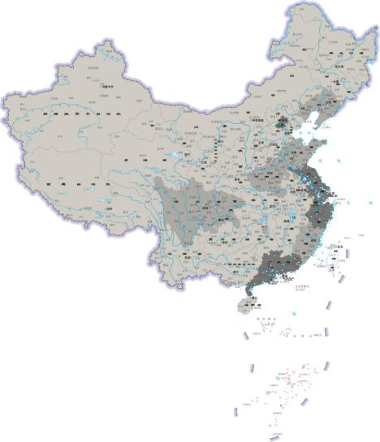
图6 国家质量基础设施发展系统耦合协调度空间格局
4.2 系统耦合协调度的空间关联特征分析
本文进一步运用GeoDa软件，对我国国家质量基础设施发展的耦合协调度的空间相关性进行分析。全局空间相关性指数Moran’s I的取值区间为［-1，1］，若I＞0，表明具有空间正相关性，即NQI发展的系统耦合协调度较高（或较低）的省份在空间上趋于显著集聚，且相关性较强；若I＜0，表明空间具有负相关性，即该省份与相邻省域的国家质量基础设施发展系统耦合协调度具有空间差异性；若I＝0，表明空间不具备相关性，分布呈现随机状态。借助GeoDa软件计算得到表征我国31个省份NQI发展耦合协调度的Moran’s I估计值为正值0.245 5，P值为0.025，Z值为2.317，通过5%的显著性水平检验。这说明我国国家质量基础设施耦合协调发展水平在空间上呈现较强的正向的空间相关性关系，即耦合协调度属性值相似的地区趋于集聚。
全局空间自相关分析只能反映我国整体上国家质量基础设施发展的空间差异，为进一步探索各省份的局部空间特征，本文进行了局部空间自相关分析，LISA分布情况结果见表5。
表5 国家质量基础设施发展系统耦合协调度LISA分布
空间相关模式 | 第1象限 | 第2象限 | 第3象限 | 第4象限
空间相关模式 | 高-高（HH)区 | 高-低（HL)区 | 低-低（LL)区 | 低-高（LH)区
地区 | 山东、江苏、  上海、浙江、  福建 | 河北、天津、  安徽、江西、  广西、海南 | 新疆、黑龙江、吉林、内蒙古、宁夏、陕西、青海、甘肃、西藏、重庆、湖北、贵州、湖南、云南、河南、山西 | 北京、辽宁、  四川、广东
由表5中可以看出，我国包括新疆、黑龙江、吉林等在内的16个省份落入第3象限，说明我国国家质量基础设施耦合协调发展水平还较低，以低低水平集聚为主，且位于低-低（LL）区的省份大多为中西部地区，这主要是因为这些地区整体国家质量基础设施发展缓慢，从而与周边地区的空间差异较小。山东、江苏、上海、浙江、福建位于高-高（HH）区，说明这5个地区自身发展水平较高，同时表现出扩散效应，带动了周边地区的国家质量基础设施发展，从而与周边地区的空间差异较小。北京、辽宁、四川、广东处于高-低（HL）区，这4个地区自身发展水平较高，但其扩散效应未能充分发挥出来，无法使周边地区受益，因此与相邻地区的空间差异较大。河北、天津、安徽、江西、广西、海南则处于低-高（LH）区，其相邻省份发展水平虽较高，但未能带动这6个地区国家质量基础设施发展，也呈现出与周边地区较大的空间差异。

5 结论与启示
本文构建了新常态下包含计量、标准、检验检测、认证认可四大要素的国家质量基础设施发展耦合作用模型，并据此形成国家质量基础设施综合评价指标体系，为我国国家质量基础设施的量化评估提供了一个基本逻辑框架。
基于国家质量基础设施发展水平评价体系，本文利用2017年统计数据，引入熵值TOPSIS分析法测算得到我国31个省份国家质量基础设施发展综合评价指数。结果显示，从绝对发展水平来看，属于第一梯队的有北京、广东、浙江、上海、江苏、山东、辽宁、福建、四川、安徽；第二梯队是河南、天津、湖北、河北、陕西、新疆、黑龙江、重庆、云南和吉林；第三梯队是湖南、广西、内蒙古、山西、江西、贵州、甘肃、青海、宁夏、海南和西藏。总体上，水平较高的省份多分布于我国东部地区，而中西部地区发展水平普遍较低。同时，我们也注意到，各省份发展水平与其经济规模水平存在不同程度的不一致现象。国家质量基础设施发展水平明显领先于经济规模发展水平的省份有北京、上海、辽宁和新疆；国家质量基础设施发展水平显著滞后于经济规模发展水平的省份包括湖南、江西、河南、湖北和河北。从系统耦合协调发展空间分析来看，只有北京、广东、浙江、江苏、上海5个省份处于高度耦合协调阶段，中低度协调等级的区域范围较为广泛，国家质量基础设施发展的耦合协调度在空间上存在由沿海向内陆递减的梯度变化趋势，在空间相关性上呈现出以“低-低”集聚为主的空间特征。
因此，各级政府应充分认清发展现状，充分考虑我国国家质量基础设施发展的空间差异性，实施因地制宜的差异化政策措施，促进各省经济增长与质量发展实现进一步优化协调，尤其要进一步发挥优势省份对周边地区的扩散拉动效应。各省在补缺计量、标准、检验检测、认证认可四大要素中各自发展短板的同时，应紧贴市场需求，围绕特色经济发展，建设一批业务协同、服务高效的国家质量基础设施公共服务平台，促进产业梯度转移和质量升级同步推进。围绕传统产业升级、新兴产业发展，建设一批国家质量基础设施应用示范基地，全面提升国家质检中心，产业计量测试中心、技术标准创新基地及重点实验室的定位及功能，在经济新常态及新基建发展背景下，实现国家质量基础设施水平协调发展。

参考文献

[1] PTB. The answer to the global quality challenge: a national quality infrastructure [R].Berlin:PTB,2014.
[2] UNIDO. Quality infrastructure [R].Vienna:UNIDO,2006.
[3] GONCALVES J. The roles of national quality infrastructure toward the sustainable production of biofuels in Africa [J].African Journal of Economic and Sustainable Development,2012,1(2):131-145.
[4] 蒋家东, 张豪. 质量基础设施效能评估的初步研究 [J].航空标准化与质量,2019,38(3):23-28.
[5] World Bank. The National Quality Infrastructure [R].Washington:WB,2013.
[6] UNIDO. Levera going the impact of business environment reform: the contribution of quality infrastructure,lessons from practice [R].Vienna:UNIDO,2015.
[7] BIPM. Metrology: an international endeavor [R].Paris:BIPM,2016.
[8] 胡杨, 蒋家东, 郑立伟, 陈通. 国家质量基础的价值作用机理和模型研究 [J].中国标准化,2018,61(5):40-44.
[9] BAKHTIAR A. The evaluation of national quality infrastructure system in indonesia [C]// International Symposium on Technology Management and Emerging Technologies 2014.Washington:IEEE Computer Society,2014:264-269.
[10] 王颖婕, 路正南. 美国NQI发展及对中国的启示研究 [J].现代管理科学,2018,37(1):29-31.
[11] 支树平. 新常态下国家质量基础设施建设研究 [J].中国领导科学,2016,3(7):9-12.
[12] 陈钢. 加强质量技术基础建设助推经济提质增效升级 [J].行政管理改革,2016,8(10):30-35.
[13] 蒋家东, 李相禛, 郑立伟. 国家质量基础设施研究综述 [J].工业工程与管理,2019,24(2):198-205.
[14] 曹贤忠, 曾刚. 基于熵权TOPSIS法的经济技术开发区产业转型升级模式选择研究——以芜湖市为例[J].经济地理,2014,34(4):13-18.
[15] 李勇, 方冰妮. 基于熵权TOPSIS法的我国省域旅游综合竞争力评价 [J].生产力研究,2018,33(10):73-76. 作者简介：孙莹（1980-），通讯作者，女，浙江海宁人，副教授，硕士研究生导师，博士，主要研究方向为标准、认证认可 与区域经济；郑素丽（1980-），女，河北石家庄人，教授，硕士研究生导师，博士，主要研究方向为创新与质量管理。

